FICHA DE TRABALHO 11

As potências e a calculadora

NOME: _________________________________________ N.º:______ TURMA: _________ DATA: __________
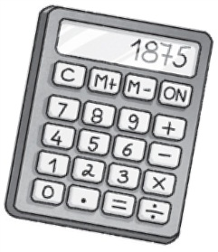
Recorda
Já sabes usar a tua calculadora e conheces algumas das suas funções.
- Teclas
Teclas numéricas: 0, 1, 2, 3, 4, 5, 6, 7, 8, 9.
Teclas de operações: +, –, x, ÷.
Teclas de memória: utilizam-se para realizar várias operações.
— M1 soma um número à memória.
— M2 retira um número à memória.
— Mr recupera o número que está armazenado na memória.
— MC apaga o número que está na memória.
Algumas máquinas têm as funções «Mr» e «MC» na mesma tecla (MrC).
Nestas máquinas, tens de carregar duas vezes nessa tecla para apagares o número que está em memória.
- Fator constante
Observa como se pode fazer com a calculadora o seguinte produto: 3 x 5 x 5 x 5 x 5.
Primeira forma:
Podes escrever todos os algarismos e símbolos da operação:
Tecla
ON | 3 | x | 5 | x | 5 | x | 5 | x | 5 | =

Segunda forma:
Podes usar o fator constante para calcular o valor da potência 5⁴ presente naquele produto.
Observa as teclas usadas e a sua repetição.
Tecla
ON | 3 | x | x | 5 | = | = | = | =
- Cálculo de uma só potência
Se pretendes calcular o valor de uma só potência podes digitar o número, e a seguir usar o fator constante pressionando («x x») seguido do símbolo «=» tantas vezes quantas o número do expoente da potência.
Exemplo:
8⁵ = 8 x x = = = = =

- Calcula os seguintes valores usando o fator constante da calculadora.
- 4 x 6⁷ c) 120 x 12⁹
- 9¹² d) 976⁵

